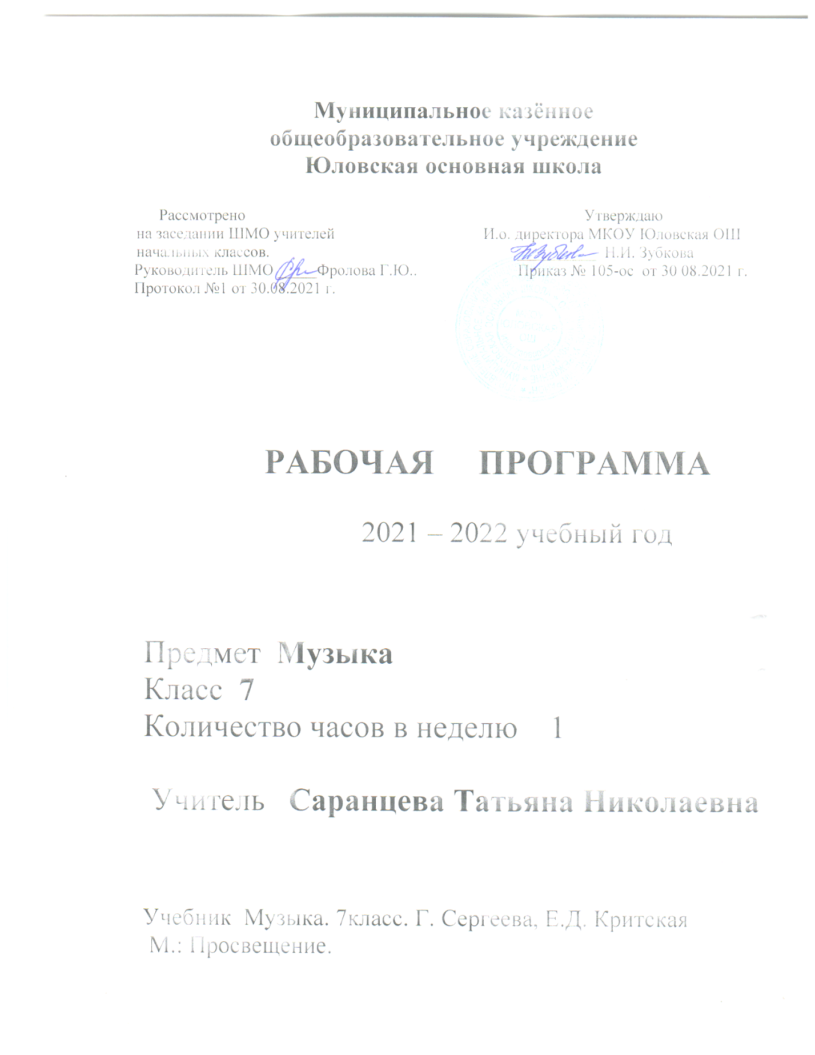

Рабочая программа составлена на основе:

1.Федерального государственного образовательного стандарта основного общего образования, утверждённого приказом Министерства образования и науки РФ от 17 декабря 2010 года № 1897;
2.Основной образовательной программы основного общего образования Муниципального казённого общеобразовательного учреждения Юловская основная школа;
3 Примерная программа общего образования по музыке «Музыка 5-7 классы.» Г. П. Сергеева, И. Э. Кашекова, Е. Д. Критская. — М.: 2011

Планируемые результаты освоения учебного предмета

Личностные результаты отражаются в индивидуальных качественных свойствах учащихся, которые они должны приобрести в процессе освоения учебного предмета «Музыка»:

—чувство гордости за свою Родину, российский народ и историю России, осознание своей этнической и национальной принадлежности; знание культуры своего народа, своего края, основ культурного наследия народов

России и человечества; усвоение традиционных ценностей многонационального российского общества;

—целостный, социально ориентированный взгляд на мир в его органичном единстве и разнообразии природы, народов, культур и религий;

—ответственное отношение к учению, готовность и способность к саморазвитию и самообразованию на основе мотивации к обучению и познанию;

—уважительное отношение к иному мнению, истории и культуре других народов; готовность и способность вести диалог с другими людьми и достигать в нем взаимопонимания; этические чувства доброжелательности и эмоционально-нравственной отзывчивости, понимание чувств других людей и сопереживание им;

—компетентность в решении моральных проблем на основе личностного выбора, осознанное и ответственное отношение к собственным поступкам;

—коммуникативная компетентность в общении и сотрудничестве со сверстниками, старшими и младшими в образовательной, общественно полезной, учебно-исследовательской, творческой и других видах деятельности;

—участие в общественной жизни школы в пределах возрастных компетенций с учетом региональных и этнокультурных особенностей;

—признание ценности жизни во всех ее проявлениях и необходимости ответственного, бережного отношения к окружающей среде;

—принятие ценности семейной жизни, уважительное и заботливое отношение к членам своей семьи;

—эстетические потребности, ценности и чувства, эстетическое сознание как результат освоения художественного наследия народов России

- мира, творческой деятельности музыкально-эстетического характера.
Метапредметные результаты характеризуют уровень

сформированности универсальных учебных действий, проявляющихся в познавательной и практической деятельности учащихся:

—умение самостоятельно ставить новые учебные задачи на основе развития познавательных мотивов и интересов;

—умение самостоятельно планировать пути достижения целей, осознанно выбирать наиболее эффективные способы решения учебных и познавательных задач;

—умение анализировать собственную учебную деятельность, адекватно оценивать правильность или ошибочность выполнения учебной задачи и собственные возможности ее решения, вносить необходимыекоррективы для достижения запланированных результатов;

—владение основами самоконтроля, самооценки, принятия решений и осуществления осознанного выбора в учебной и познавательной деятельности;

—умение определять понятия, обобщать, устанавливать аналогии, классифицировать, самостоятельно выбирать основания и критерии для классификации; умение устанавливать причинно-следственные связи; размышлять, рассуждать и делать выводы;

—смысловое чтение текстов различных стилей и жанров;

—умение создавать, применять и преобразовывать знаки и символы модели и схемы для решения учебных и познавательных задач;

—умение организовывать учебное сотрудничество и совместную деятельность с учителем и сверстниками: определять цели, распределять функции и роли участников, например в художественном проекте, взаимодействовать и работать в группе;

— формирование и развитие компетентности в области использования
информационно-коммуникационных технологий ;стремление к

самостоятельному общению с искусством и художественному самообразованию.

Предметные результаты обеспечивают успешное обучение на следующей ступени общего образования и отражают:

— сформированность основ музыкальной культуры школьника как неотъемлемой части его общей духовной культуры;

— сформированность потребности в общении с музыкой для

дальнейшего духовно-нравственного развития, социализации, самообразования, организации содержательного культурного досуга на основе осознания роли музыки в жизни отдельного человека и общества, в развитии мировой культуры;

—развитие общих музыкальных способностей школьников (музыкальной памяти и слуха), а также образного и ассоциативного мышления, фантазии и творческого воображения, эмоционально-ценностного отношения к явлениям жизни и искусства на основе восприятия анализа художественного образа;

—сформированность мотивационной направленности на продуктивную музыкально-творческую деятельность (слушание музыки, пение, инструментальное музицирование, драматизация музыкальных произведений, импровизация, музыкально-пластическое движение и др.);

—воспитание эстетического отношения к миру, критического восприятия музыкальной информации, развитие творческих способностей в многообразных видах музыкальной деятельности, связанной с театром, кино, литературой, живописью;

—расширение музыкального и общего культурного кругозора; воспитание музыкального вкуса, устойчивого интереса к музыке своего народа и других народов мира, классическому и современному музыкальному наследию;
—овладение основами музыкальной грамотности: способностью эмоционально воспринимать музыку как живое образное искусство во взаимосвязи с жизнью, со специальной терминологией и ключевыми понятиями музыкального искусства, элементарной нотной грамотой в рамках изучаемого курса;

—приобретение устойчивых навыков самостоятельной, целенаправленной и содержательной музыкально-учебной деятельности, включая информационно-коммуникационные технологии;

— сотрудничество в ходе реализации коллективных творческих проектов, решения различных музыкально-творческих задач.

Содержание учебного предмета.

«КЛАССИКА И СОВРЕМЕННОСТЬ» 1

Классика в нашей жизни. Значение слова «классика». Понятия классическая музыка, классика жанра, стиль. Разновидности стилей. Интерпретация и обработка классической музыки прошлого Классика это тот опыт, который донесли до нас великие мыслители-художники прошлого. Произведения искусства всегда передают отношение автора к жизни. Вводный урок. Актуализировать жизненно-музыкальный опыт учащихся; помочь им осознать, что встреча с выдающимися музыкальными произведениями является прикосновением к духовному опыту поколений. Понятия: «классика», «жанр», «классика жанра», «стиль» ( эпохи, национальный, индивидуальный). В музыкальном театре. Опера А. П. Бородина «Князь Игорь» Музыка пробуждает национальное самосознание Обобщение представлений учащихся о жанре эпической оперы, усвоение принципов драматургического развития на основе знакомства с музыкальными характеристиками её героев (сольными и хоровыми). Продолжать знакомить учащихся с героическими образами русской истории.
В музыкальном театре. Балет Тищенко «Ярославна» Музыкальные образы героев балета.
Значение синтеза различных искусств в балете. Современное прочтение произведения древнерусской литературы «Слово о полку Игореве» в жанре балета; анализ основных образов балета Б.Тищенко «Ярославна»; сравнение образных сфер балета с образами оперы А.Бородина «Князь Игорь».
В музыкальном театре. Мюзикл. Рок-опера. Мюзикл. Рок-опера – «третье направление в музыке», многообразие современной популярной музыки, направления, стилевые характеристики.
«Человек есть тайна». Рок-опера «Преступление и наказание». Выявление особенностей драматургии классической оперы и современной рок -оперы. Закрепление понятий жанров джазовой музыки – блюз, спиричуэл, симфоджаз. Лёгкая и серьёзная музыка.
Мюзикл «Ромео и Джульетта: от ненависти до любви». Современные жанры музыки. Традиции и новаторство. Обобщить особенности драматургии разных жанров музыки. Музыка Э.Грига к драме Г.Ибсена «Пер Гюнт». Музыкальные зарисовки для большого симфонического оркестра. Музыка Э.Грига, к драме Г.Ибсена «Пер Гюнт».
«Гоголь-сюита» из музыки к спектаклю «Ревизская сказка». Музыкальные зарисовки для большого симфонического оркестра. Музыка А. Шнитке, к спектаклю «Ревизская сказка». Музыкальные образы героев оркестровой сюиты. Полистилистика Термин «драматургия» применяется не только к произведениям музыкально-сценических, театральных жанров, но и к произведениям, связанным с многогранным раскрытием музыкальных образов, для характеристики инструментально-симфонической музыки Закономерности музыкальной драматургии проявляются в построении целого произведения и составляющих его частей, в логике их развития, особенностях воплощения музыкальных образов, их сопоставлении по принципу сходства или различия – в повторении, варьировании, контрастном взаимодействии музыкальных интонаций, тем, эпизодов.
В концертном зале. Симфония: прошлое и настоящее. Симфоническая музыка Ф .Шуберта, П .Чайковского, С .Прокофьева
Музыка – это огромный мир, окружающий человека. Обобщающий урок раздела «Классика и современность».

«ОСОБЕННОСТИ ДРАМАТУРГИИ КАМЕРНОЙ И СИМФОНИЧЕСКОЙ МУЗЫКИ» . Два направления музыкальной культуры. Духовная музыка. Светская музыка. Два направления музыкальной культуры: светская и духовная музыка. Особенности драматургии светской и духовной музыки. Развитие музыкальной культуры во взаимодействии двух направлений: светского и духовного. Музыкальные образы духовной музыки.
Камерная инструментальная музыка. Этюд. Транскрипция. Особенности развития музыки в камерных жанрах. Мастерство знаменитых пианистов Европы Листа Ф. и Бузони Ф. Понятия «транскрипция», «интерпретация». Характерные особенности музыки эпохи романтизма. Жанр этюда в творчестве Шопена Ф. и Листа Ф. Транскрипция как жанр классической музыки. Фортепианные транскрипции музыкальных произведений. Сравнительные интерпретации.
Соната. Осмысление жизненных явлений и их противоречий в сонатной форме. Особенности драматургии в циклических формах сюиты и сонаты. Форма сонатного allegro. Драматургическое взаимодействие образов в сонатной форме.
Симфоническая картина. «Празднества» К.Дебюсси. Характерные черты музыкального стиля Дебюсси К. Знакомство с симфонической картиной «Празднества» К. Дебюсси. Живописность музыкальных образов симфонической картины. Знакомство с произведением К.Дебюсси «Празднества» закрепляет представление о стиле «импрессионизм»; приемы драматургического развития, сравнение музыки К.Дебюсси с темами праздника в творчестве других композиторов.
16. «Рапсодия в стиле блюз» Дж.Гершвина. Углубление знакомства с творчеством американского композитора Дж. Гершвина на примере «Рапсодии в стиле блюз». Представление о жанре рапсодии, симфоджазе, приемах драматургического развития в музыке Гершвина Д.

«ТРАДИЦИИ И НОВАТОРСТВО В МУЗЫКЕ»
Музыканты - извечные маги . Традиции и новаторство в музыкальном искусстве.
И снова в музыкальном театре… «Мой народ – американцы…» Опера Дж. Гершвина «Порги и Бесс» Новые краски музыки XX века («атональная» и «конкретная» музыка, сонористика и полистилистика: стилизация, работа «по моде-пм», коллаж) Музыка легкая и легкомысленная Расширение представлений учащихся об оперном искусстве зарубежных композиторов (Дж.Гершвина (США), Ж.Бизе(Франция), Э. -Л. Уэббера (Англия); выявление особенностей драматургии классической оперы и современной рок -оперы. Закрепление понятий жанров джазовой музыки – блюз, спиричуэл, симфоджаз. Лёгкая и серьёзная музыка. Сравнительный анализ музыкальных образов опер Дж.Гершвина «Порги и Бесс» и М.Глинки «Иван Сусанин» (две народные драмы). Развитие традиций оперного спектакля.

Опера «Кармен». Самая популярная опера в мире. Драматургия оперы - конфликтное противостояние. Опера «Кармен» – музыкальная драма, цель которой - выражение сложных эмоциональных состояний, коллизий, событий. Образы главных героев, роль народных сцен.. Портреты великих исполнителей. Елена Образцова.
Балет «Кармен-сюита». Новое прочтение оперы Бизе. Современное прочтение музыки. Актуализировать жизненно-музыкальный опыт учащихся по осмыслению восприятия музыкальной драматургии знакомой им музыки; закрепить понимание таких приёмов развития, как повтор, варьирование, разработка, секвенция, имитация. Обобщить и систематизировать представления учащихся об особенностях драматургии произведений разных жанров музыки.
Портреты великих исполнителей. Майя Плисецкая.
Современный музыкальный театр. Великие мюзиклы мира. Презентация проекта. «Юнона и Авось». Презентация проекта. «Кошки». Презентация проекта. «Призрак оперы».
Классика в современной обработке. Новаторство – новый виток в музыкальном творчестве.
В концертном зале. Симфония №7 «Ленинградская» Д.Д.Шостаковича.
Аттестационная контрольная работа.
Музыка в храмовом синтезе искусств. Музыка И. С. Баха -язык всех времен и народов. Современные интерпретации сочинений Баха. Всенощное бдение. Музыкальное зодчество России. Образы Вечерни и Утрени». Актуализировать музыкальный опыт учащихся, связанный с образами духовной музыки, познакомить с вокально- драматическим творчеством русских и зарубежных композиторов ( на примере «Высокой мессы» И.-С.Баха и «Всенощного бдения» С.В.Рахманинова. Понимание того, насколько интерпретации современных исполнителей отвечают замыслам авторов, в чём их достоинство, а в чём – недостатки в воплощении музыкального образа. Неизвестный Г.Свиридов. «О России петь – что стремиться в храм»

Тематическое планирование.

№ п/п | Наименование разделов | Кол-во часов
1. | Особенности драматургии сценической музыки | 16 ч
2. | Основные направления музыкальной культуры | 18 ч
3 | Итого | 34 ч

